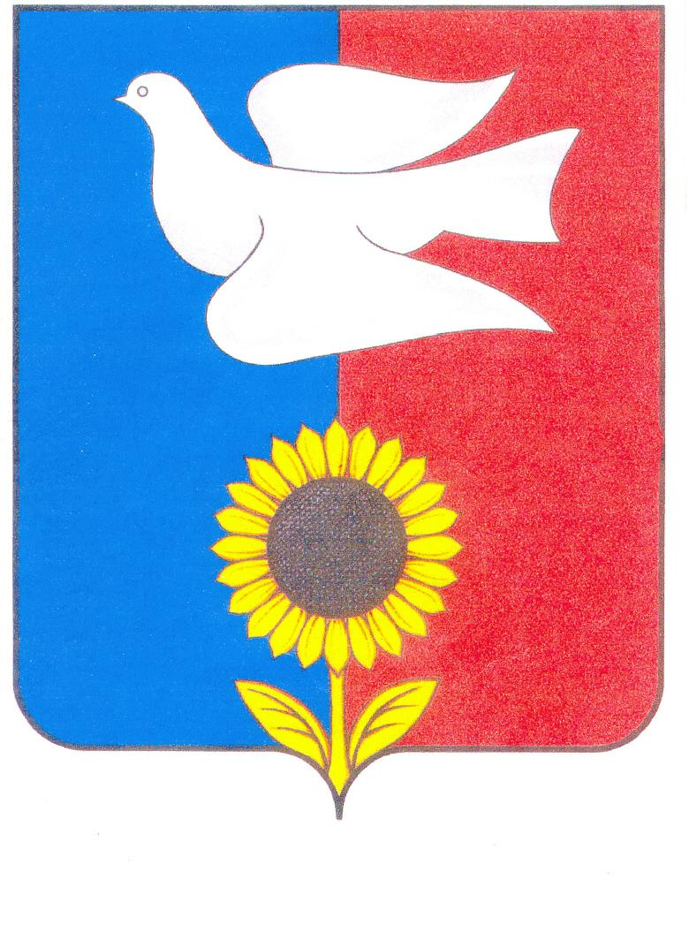
АДМИНИСТРАЦИЯ
муниципального района
Хворостянский
Самарской области

ПОСТАНОВЛЕНИЕ

445590, с. Хворостянка, Пл. Плясункова,10
т. 8(84677)-9-14-00, 9-11-51

_______________№______________

«О проведении онлайн-конкурса
семейных фотографий «Счастливы вместе»
на территории муниципального района
Хворостянский Самарской области»

В рамках реализации мероприятий государственной молодёжной политики в муниципальном районе Хворостянский Самарский области, муниципальной программы «Организация работы с детьми и молодёжью в Хворостянском районе на 2022 – 2024 годы», утверждённой постановлением администрации муниципального района Хворостянский от 25.07.2022 № 472, а также в целях повышения эффективности возрождения, развития и укрепления семейных традиций и ценностей, формирования активной социальной позиции молодой семьи и многодетных семей в современных условиях, администрация муниципального района Хворостянский Самарской области

ПОСТАНОВЛЯЕТ:

- Утвердить Положение о проведении онлайн-конкурса семейных фотографий «Счастливы вместе» на территории муниципального района Хворостянский Самарской области (Приложение № 1).
- Утвердить состав комиссии по проведению онлайн-конкурса семейных фотографий «Счастливы вместе» на территории муниципального района Хворостянский Самарской области (Приложение№ 2).
- Настоящее постановление вступает в силу с момента подписания.
- Контроль за выполнением настоящего постановления возложить на заместителя Главы муниципального района Хворостянский по социальной вопросам Сливину И.А.

Глава муниципального района
Хворостянский Самарской области В.А. Махов

Андреюшкина Н.З.
9-11-94
Приложение № 1
к постановлению администрации
муниципального района Хворостянский
Самарский области
от _____________ № _______

Положение
о проведении онлайн-конкурса семейных фотографий
«Счастливы вместе» на территории муниципального района Хворостянский Самарской области»

- Общие положения:
  - Онлайн-конкурса семейных фотографий «Счастливы вместе» на территории муниципального района Хворостянский Самарской области» (далее – Конкурс) проводится в рамках реализации мероприятий государственной молодёжной политики в муниципальном районе Хворостянский Самарский области, муниципальной программы «Организация работы с детьми и молодёжью в Хворостянском районе на 2022 – 2024 годы», утверждённой постановлением администрации муниципального района Хворостянский от 25.07.2022 № 472, а также в целях повышения эффективности возрождения, развития и укрепления семейных традиций и ценностей, формирования активной социальной позиции молодой семьи и многодетных семей в современных условиях.
  - Настоящим Положением определяются организаторы проведения Конкурса, цели, задачи, срок, состав конкурсной комиссии.

- Цели и задачи Конкурса:
  - возрождение, развитие и укрепление семейных традиций и ценностей;
  - формирование активной социальной позиции молодой семьи и многодетных семей в современных условиях;
  - пропаганда престижа семьи как важнейшего социального института и культуры супружеских отношений;
  - активизация деятельности учреждений и организаций, ведущих работу с молодыми семьями.

- Организаторы Конкурса:
  - Отдел молодежи администрации муниципального района Хворостянский Самарской области.

- Условия, срок проведения и критерии оценок Конкурса:
  - В Конкурсе могут принять участие семьи, имеющие одного ребёнка и более детей (в том числе приёмные дети), постоянно проживающие на территории муниципального района Хворостянский.
  - Конкурс проводится в социальной сети VK на страничке «Отдел по делам молодежи м.р. Хворостянский» (https://vk.com/id551534606) в период с 26.07.2022 по 19.08.2022.
  - Конкурс включает в себя следующие номинации:
- «Счастливы вместе»;
- «Многодетная – значит счастливая» (фотографии семьи, имеющей трёх и более несовершеннолетних детей);
- «Самая мудрая, умная, желанная, любимая мама на свете».
4.4. Организаторы Конкурса вправе утверждать свои номинации для каждой семьи.
  - Для организации и проведения Конкурса создаётся комиссия по проведению онлайн-конкурса семейных фотографий «Счастливы вместе» на территории муниципального района Хворостянский Самарской области (далее – Комиссия) из числа представителей организаторов Конкурса, работников структурных подразделений, районной администрации, специалистов иных организаций.
  - Для участия в Конкурсе необходимо добавиться в друзья к https://vk.com/id551534606, заполнить Анкету-заявку на участие в Конкурсе (Приложение № 1 к Положению) и выложить фото под конкурсным постом.
  - Победителем конкурса становиться фото семьи набравшей больше всего лайков.
  - Критерии оценок:
- семейная сплочённость;
- оригинальность фото;
- активное участие детей.
Комиссия оценивает конкурсные задания и подсчет лайков в системе ВК.
  - Итоги конкурса будут подведены Комиссией 22.08.2022 в с. Хворостянка в Парке Космонавтов в 20.00.

- Награждение:
  - Все участники Конкурса награждаются дипломами за участие. За наибольшее количество лайков по каждой номинации, участники награждаются призами от организаторов конкурса.

- Финансирование:
  - Награждение участников Конкурса проводится за счёт бюджета в рамках муниципальной программы «Организация работы с детьми и молодёжью в Хворостянском районе на 2022-2024 годы», утверждённой постановлением администрации муниципального района Хворостянский от 25.07.2022 № 472.

Приложение № 2
к постановлению администрации
муниципального района Хворостянский
Самарский области
от _____________ № ______

Состав комиссии
по проведению онлайн-конкурса семейных фотографий «Счастливы вместе» на территории муниципального района Хворостянский Самарской области

Сливина Ирина Алексеевна заместитель Главы муниципального района Хворостянский по социальным вопросам, председатель Комиссии

Андреюшкина Наталья Захаровна начальник отдела молодёжи администрации муниципального Хворостянский, секретарь Комиссии
Члены Комиссии:
Курова Мария Александровна руководитель МКУ Комитет по вопросам семьи материнства и детства муниципального района Хворостянский

Пичугин Сергей Александрович руководитель МБУ «Межпоселенческого управления культуры» муниципального района Хворостянский Самарской области

Викторова Татьяна Геннадьевна консультант
отдела взаимодействия с органами местного самоуправления и образовательными организациями

Приложение № 1
к Положению по проведении
онлайн-конкурса семейных фотографий
«Счастливы вместе» на территории
муниципального района Хворостянский
Самарской области

Анкета-заявка
на участие в онлайн-конкурсе семейных фотографий «Счастливы вместе» на территории муниципального района Хворостянский
Самарской области

ФИО членов семьи и полная дата рождения:
Мама____________________________________________________________
Папа_____________________________________________________________
Дети_____________________________________________________________
_________________________________________________________________
_________________________________________________________________
Домашний адрес___________________________________________________
_________________________________________________________________
Интересы, увлечения членов семьи ___________________________________
_________________________________________________________________
Сколько лет в браке________________________________________________

С условиями проведения конкурса ознакомлены:
_________________(___________________________)
_________________(___________________________)

